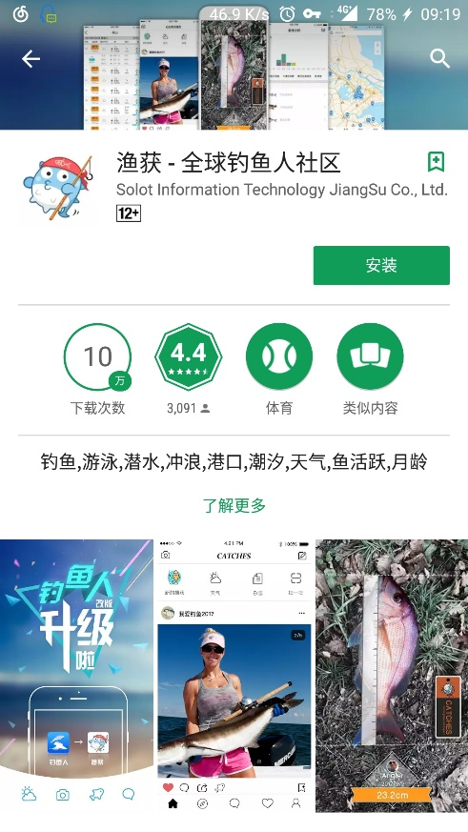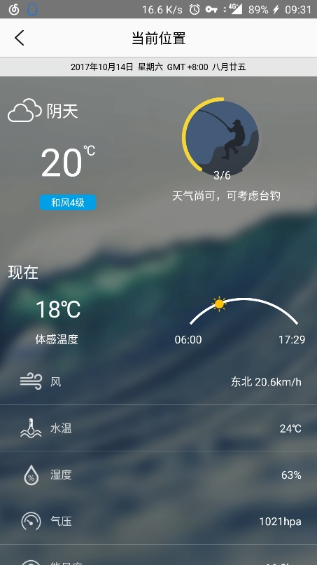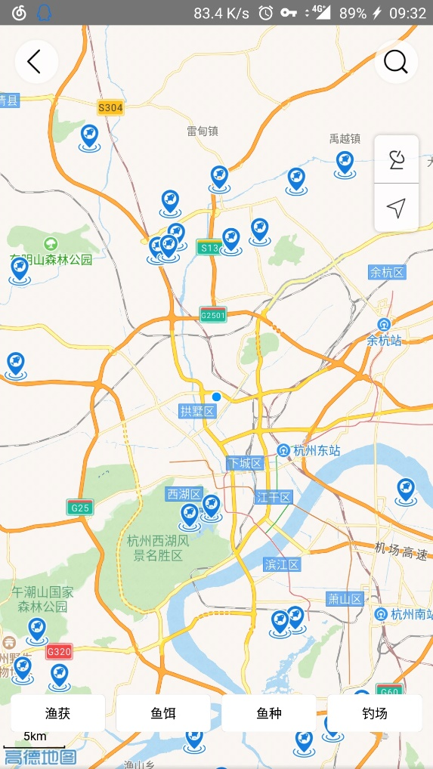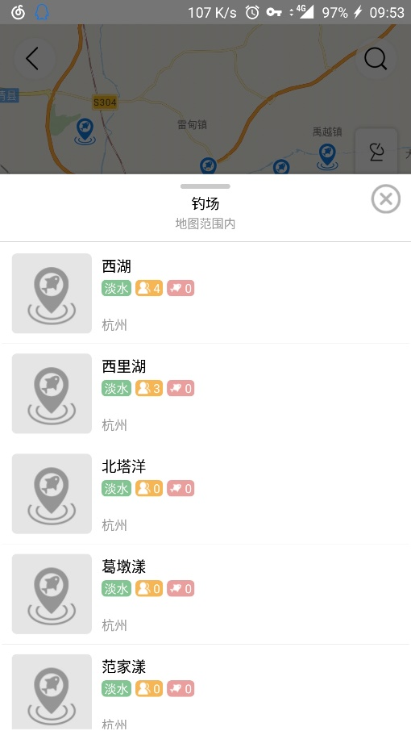

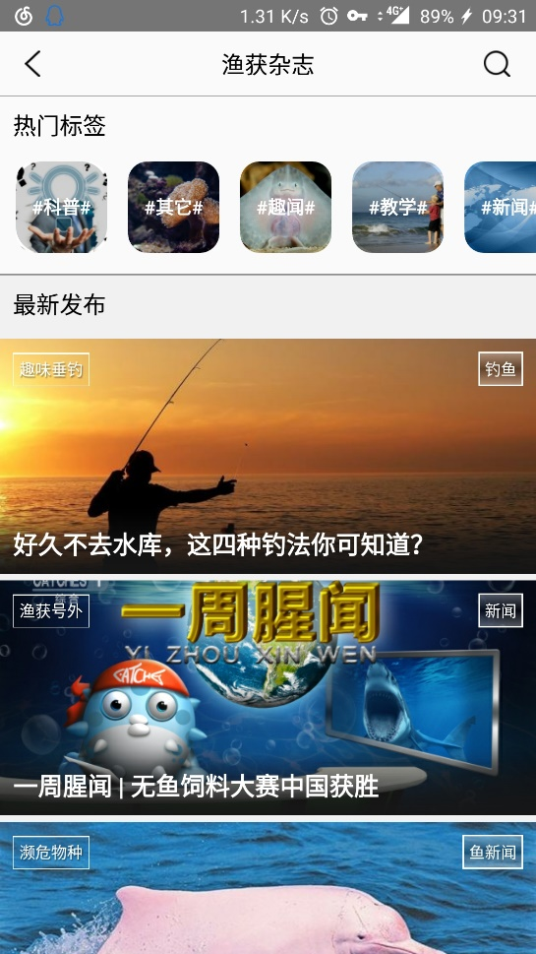

渔获——全球钓鱼人社区

-CYL

首页

新的捕获：发布照片或者发布视频

潮汐天气：上图

杂志：钓鱼方法，新闻等，上图

钓点：上图

扫一扫

搜索：关注用户，查看捕获情况

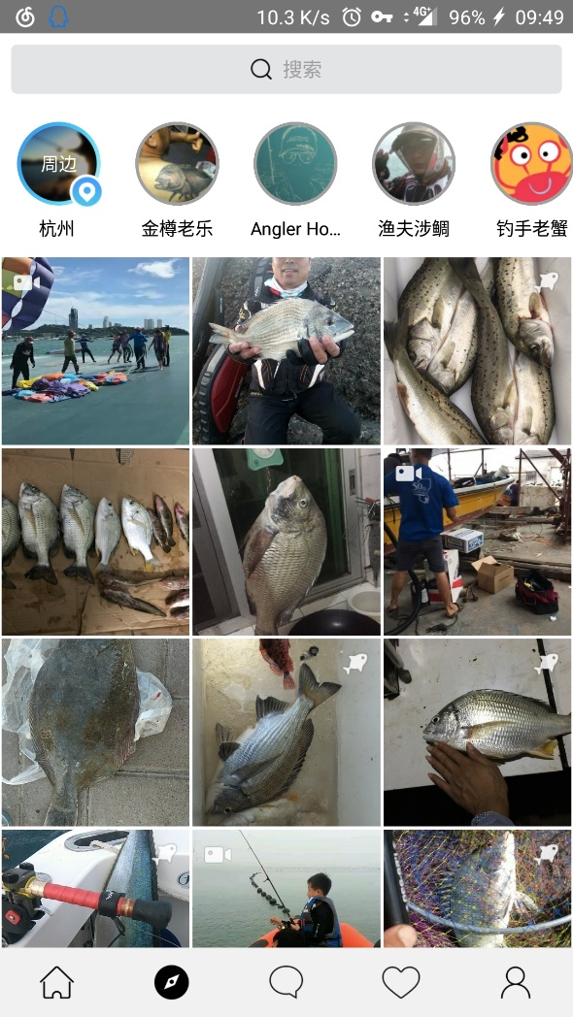

消息

通讯录

群组

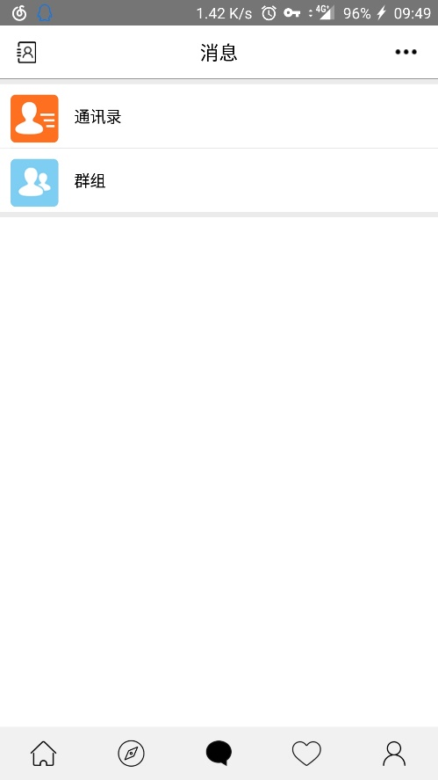

关注

已关注的用户的动态

个人资料

鱼情分析：根据上传的记录，系统会自动分析数据

收藏夹

装备盒